臺北榮譽國民之家廉政電子報 | 108年5月第4期  請刊登於公布欄
目 錄
- 廉政小叮嚀：廉政反貪作伙來，共創台灣好未來。

- 洗錢防治宣導─小明的朋友請小明幫忙以其銀行帳戶收取1,000萬元之匯款，再幫忙轉到指定之帳戶，是否涉及犯罪？：

只要是掩飾或隱匿犯罪所得來源、去向、本質之行為，均可構成洗錢罪，而提供帳戶供犯罪者使用即為典型之洗錢犯行。故在洗錢防制法新制上路後，提供帳戶予他人使用，必須要承受很高的法律責任風險。特別是案例中的匯款金額高達1000萬元，若小明的朋友之財力或收入，一般不可能經手如此大筆之款項，這1000萬元即有可能屬於犯罪所得，小明因此觸犯洗錢罪的風險是非常高的。(資料來源:行政院洗錢防制辦公室)

- 廉政宣導

(一) 法務部廉政署政策行銷微電影「蔥花麵包的滋味」，請大家踴躍觀看：

法務部廉政署為提升各界重視廉政價值，爰製作旨揭行銷微電影（片長五分鐘），俾利爭取大眾支持廉政工作。本家政風室於全球資訊網、臉書、堂隊公佈欄、各式會議場所等管道協助託播，宣導周知：旨揭影片置放於本家公告區/政風宣導/108年政風宣導，請踴躍瀏覽觀看並下載運用。

(二) 獎勵保護檢舉貪汙瀆職辦法修正條文宣導，請大家踴躍觀看：

本家政風室於全球資訊網、臉書、堂隊公佈欄、各式會議場所等管道公告：旨揭修正條文置放於本家公告區/政風宣導/108年政風宣導，請踴躍瀏覽觀看。

(三) 移民署收容所所長擅將公務車作私人用途案：
- 事實說明：移民署A收容所甲所長於101年10月18日16時至翌日11時指派偵防車往返桃園市，辦理私務，另於11月15日夜間6時後，使用偵防車返回其住所，未填寫派車單逕將公務車做為休假後私人用途使用；該所乙科員於101年11月15日駕駛偵防車於夜間7時返家，並於9時再駕駛偵防車接送其子返家。
- 廉政小叮嚀：公務車輛本為辦理公務所購置，派車用途應依相關規定使用，甲為機關所長，理應建立模範、以身作則，不應輕忽法規而便宜行事。佔用公物，擅為私用，造成外界觀感不佳，影響機關聲譽，輕則違反行政規定，重則有觸犯刑法公務侵占罪之虞，得不償失。

- 保防宣導短片-假消息

為強化機關安全管理防衛機制，提升同仁安全保防意識，已於本家網頁/訊息公告/資訊公開/政府資訊項下，連結法務部調查局「保防宣導短片-假消息」，請各同仁踴躍上網點閱觀看。

- 公務機密維護宣導─社群網站是網路病毒激增的溫床：

社群網站興起，成為網路駭客散播病毒的溫床。網路安全公司 Symantec 在香港發布的年度報告顯示，Facebook 等社群網站平台的流行程度吸引了大量惡意軟體，其中一個主要施放伎倆是向網友推薦新聞鏈接、張貼一些縮寫網址，這些縮寫網址可以經過分享在電郵或網頁上，進而連結到其他複雜網址。社群網站的不明縮寫網址，千萬不能貪玩亂點。惡意程式能夠在極短時間內連結傳播至數百或數千位受害者。舉例說，伊朗核子設施遭病毒攻擊一事震驚全球，駭客針對特定大型企業、政府機構的「空窗期漏洞」入侵電腦系統，作出「針對性攻擊」並頻頻得手。該類攻擊可能對能源、基礎建設等大型機構產生巨大衝擊，將導致城市突然停電、斷水、交通癱瘓，後果不堪設想。用戶如果長時間開啟藍牙、無線等裝置，幾乎等於對個人資訊安全「不設防」。 (資料來源:新竹區監理所)

- 機關安全維護宣導─辦公室發生地震因應之道：

◎小心天花板上的物品（如燈具）掉落下來。

◎躲在辦公桌或堅固的家具下或靠支柱站立，遠離窗戶。

◎公共場所中，應小心選擇出口，避免人群推擠。

◎切忌急著衝出，請勿使用電梯。

◎察看周圍的人是否受傷，如有必要，予以急救。

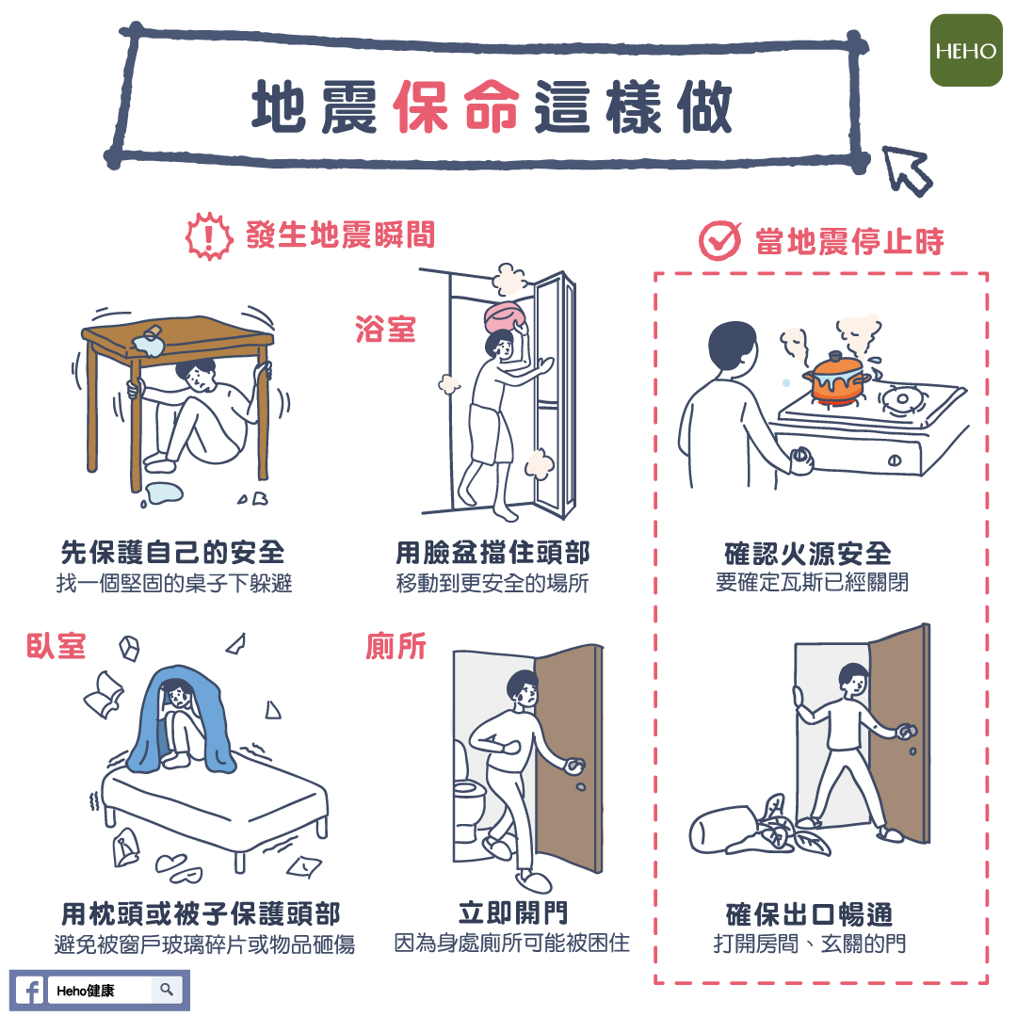(資料來源:桃園地方檢察署)

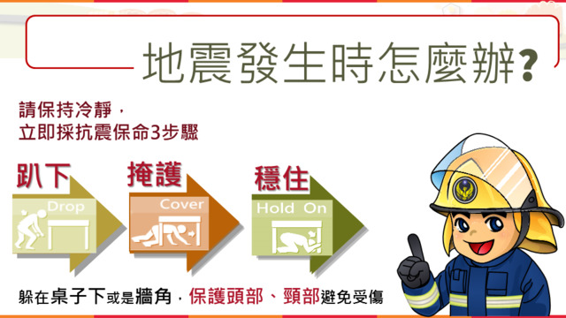

＊＊＊＊＊＊＊＊＊＊＊＊＊＊＊＊＊＊＊＊＊＊＊＊＊＊＊＊＊＊＊
臺北榮家政風檢舉專線電話(外線：02-26732618，內線：904)
臺北榮家政風檢舉電子郵件信箱：vhtpe0015@mail5.vac.gov.tw
(廉政檢舉專線: 0800-286-586、傳真: 02-2381-1234)

